 | Министерство науки и высшего образования Российской Федерации  Федеральное государственное бюджетное образовательное учреждение  высшего образования  «Московский государственный технический университет  имени Н.Э. Баумана  (национальный исследовательский университет)»  (МГТУ им. Н.Э. Баумана)

ФАКУЛЬТЕТ «Информатика и системы управления»____________________________________

КАФЕДРА «Программное обеспечение ЭВМ и информационные технологии»______________

Лабораторная работа №3

По предмету: «Функциональное и логическое
программирование»

Студент: Гасанзаде М.А.,
Группа: ИУ7-66Б

Москва, 2020 г.
Задания:
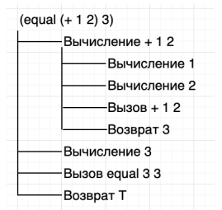
1. Напишите результаты всех выражений и постройте диаграммы для второго и последнего выражений
(equal (+ 1 2) 3) | T
(equal (* 4 7) (- 7 3)) | nil
(equal (abs (- 2 4)) 3) | nil
(equal (abs (- 2 4)) 2) | T
(eql (abs (- 2 4)) 2.0) | nil
(eql (abs (- 2 4)) 2) | T
(equal (abs (- 2 4)) 2) | T
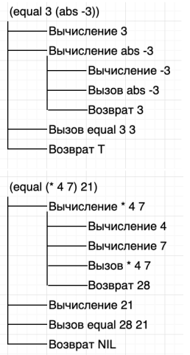
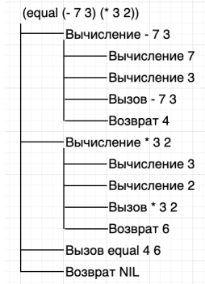
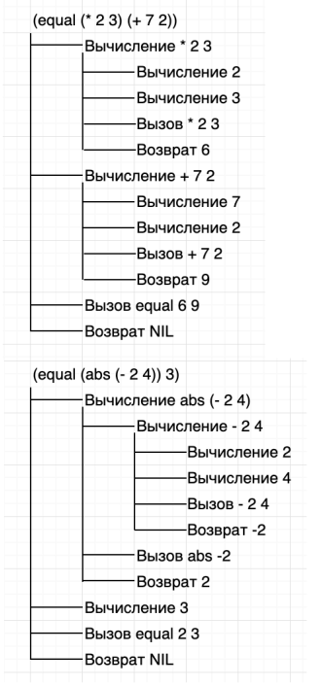

2. Написать функцию, вычисляющую гипотенузу прямоугольного
треугольника по заданным катетам и составить диаграмму её вычисления.
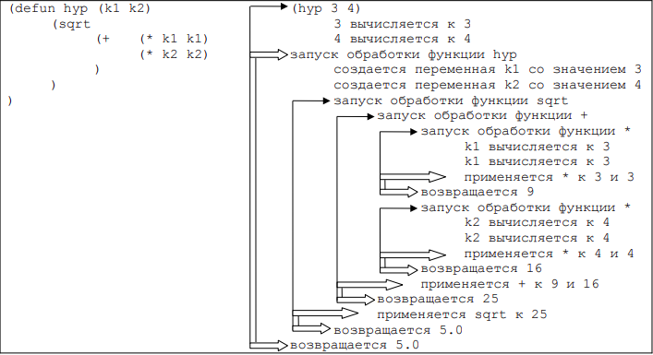

3. Написать функцию, вычисляющую объем параллелепипеда по 3-м его сторонам, и составить диаграмму ее вычисления.

(defun volume (a b c)  (* a b c))  (volume 1 2 3) |  | (volume 1 2 3)  1 вычисляется к 1  2 вычисляется к 2  3 вычисляется к 3  запуск обработки функции volume  создается переменная a со значением 1  создается перемtнная b со значением 2  создается переменная c со значением 3  запуск обработки функции *  a вычисляется к 1, b к 2, c к 3  применяется * к 1, 2 и 3  возвращается 6  возвращается 6

4. Каковы результаты вычисления следующих выражений

(list 'a 'b c) | C unbound
(cons 'a 'b 'c) | CONS requires less than 3 args
(cons 'a (b c)) | function B undefined
(list 'a (b c)) | function B undefined
(cons 'a '(b c)) | (A B C)
(list a '(b c)) | A unbound
(caddr (1 2 3 4 5)) | 1 is invalid as function
(list (+ 1 '(length '(1 2 3)))) | (length (quote (1 2 3))) is not NUMBER

5. Напишите функцию longer_than от двух списков аргументов, которая возвращает Т, если первый аргумент имеет большую длину. Проверьте работу функции на одноуровневом и структурированном списке.

(defun longer_than(a b)
(cond
((> (length a) (length b))
T)
)
)
(longer_than '(1 2 3) '(1 2)) ; T
(longer_than '(1 (2 (3 (4)))) '(1 (2 (3)))) ; NIL

6. Каковы результаты вычисления следующих выражений
(cons 3 (list 5 6)) | (3 5 6)
(cons 3 '(list 5 6)) | (3 LIST 5 6)
(list 3 'from 9 'gives (- 9 3)) | (3 FROM 9 GIVES 6)
(+ (length '(1 foo 2 too))  (car '(21 22 23))  ) | 25 ; car() -> 21, length() -> 4,  + -> 25
(cdr '(cons is short for ans)) | (IS SHORT FOR ANS)
(car (list one two)) | ONE unbound
(car (list 'one 'two)) | ONE

Ответы на вопросы:
1) Как синтаксически представляется программа на Lisp, и как она хранится
в памяти?
Lisp формы представления программы и обрабатываемых ею данных одинаковы. И то и другое представляется списочной структурой имеющей одинаковую форму. Поэтому программы могут обрабатывать и преобразовывать другие программы или сами себя.
2) Как трактуются элементы списка?
Если это не стоит блокировка вычисления(quote ≡ ’), то первый элемент
трактуется как имя функции, остальные — как аргументы.
3) Порядок реализации программы?
Программа работает в цикле:
3.1. Ожидает ввода S-выражение
3.2. Передает введенное S-выражение функции eval
3.3. Выводит полученный результат

